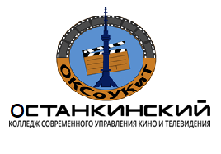
ОЧУ ПО «Останкинский колледж современного управления, кино и телевидения»
Юридический адрес: Москва, ул. Смирновская, д. 25, стр.3
Фактический адрес: Москва, Щёлковское шоссе, д. 100, стр.2
Телефон: (495) 646-81-80, сайт: www.ocollege.ru

Внимание.
25 февраля состоится педсовет в 15:20 часов.
Повестка дня:
1) Оптимизация учебного процесса;
2) итоги дополнительной сдачи сессии;
3) разное.

